УТВЕРЖДЕНА
постановлением
Администрации ЗАТО Северск
от _26.06.2025__№ ___1539-па__



СХЕМА ТЕПЛОСНАБЖЕНИЯ
ЗАКРЫТОГО АДМИНИСТРАТИВНО-ТЕРРИТОРИАЛЬНОГО ОБРАЗОВАНИЯ
СЕВЕРСК ДО 2045 ГОДА
Актуализация на 2026 год

ОБОСНОВЫВАЮЩИЕ МАТЕРИАЛЫ
ГЛАВА 15. РЕЕСТР ЕДИНЫХ ТЕПЛОСНАБЖАЮЩИХ ОРГАНИЗАЦИЙ
ПСТ.ОМ.70-22.015.000

Разработчик: Общество с ограниченной ответственностью «НЭТ – Консалтинг»

Томск 2025
СОДЕРЖАНИЕ

1. Реестр систем теплоснабжения, содержащий перечень теплоснабжающих организаций, действующих в каждой системе теплоснабжения 3

2. Реестр единых теплоснабжающих организаций, содержащий перечень систем теплоснабжения, входящих в состав единой теплоснабжающей организации 3

3. Основания, в том числе критерии, в соответствии с которыми теплоснабжающей организации присвоен статус единой теплоснабжающей организации 3

4. Заявки теплоснабжающих организаций, поданные в рамках разработки проекта схемы теплоснабжения (при их наличии), на присвоение статуса единой теплоснабжающей организации 6

5. Описание границ зон деятельности единых теплоснабжающих организаций 6

6 Описание изменений в зонах деятельности единых теплоснабжающих организаций, произошедших за период, предшествующий актуализации схемы теплоснабжения 9

1. Реестр систем теплоснабжения, содержащий перечень теплоснабжающих организаций, действующих в каждой системе теплоснабжения

Понятие «Единая теплоснабжающая организация» введено Федеральным законом от 27.07.2012 г. № 190 «О теплоснабжении».
По состоянию на 01.01.2025 г. на территории ЗАТО Северск можно выделить следующие системы теплоснабжения (таблица 1).
Таблица 1 – Реестр систем теплоснабжения, содержащий перечень ЕТО, утвержденных при актуализации Схемы теплоснабжения в 2024 году
№  сист.  тепло-  снаб-  жения | Теплоснабжающие (теплосетевые) организации в границах системы теплоснабжения | Источник тепловой энергии |  | Тепловые сети
№  сист.  тепло-  снаб-  жения |  | Наименование, адрес источника | Наличие источника в обслуживании данной ТСО | Наличие тепловых сетей в обслуживании данной ТСО
1 | АО «РИР» | ТЭЦ г. Северск, ул. Автодорога, 14/11 | да | нет
1 | ОАО ТС | – | нет | да
1 | АО «СХК» | – | нет | да
2 | МКП «СВК» | Центральная отопительная котельная п. Самусь, ул. Набережная, 7 | да | да
3 | МКП «СВК» | Котельная п. Самусь, ул. Камышка, 2А, стр.11 | да | да
4 | ООО «Уют Орловка» | Котельная п. Орловка по ул. Чкалова, 32 стр.2 | да | да

Статус ЕТО в системах теплоснабжения п. Самусь присвоен МКП «СВК» на основании Постановления администрации ЗАТО Северск № 2728-па от 14.08.2024 г.
На момент актуализации схемы теплоснабжения на территории ЗАТО Северск можно выделить 4 изолированные системы теплоснабжения. Эксплуатацию систем осуществляет разные теплоснабжающие организации.

2. Реестр единых теплоснабжающих организаций, содержащий перечень систем теплоснабжения, входящих в состав единой теплоснабжающей организации

Реестр единых теплоснабжающих организаций, содержащий перечень систем теплоснабжения, входящих в состав единой теплоснабжающей организации, приведен в таблице 2.
Таблица 2 – Реестр единых теплоснабжающих организаций
№ системы теплоснабжения | Наименования источников в системе теплоснабжения | Теплоснабжающие (теплосетевые) организации в границах системы теплоснабжения | Объекты систем теплоснабжения в обслуживании теплоснабжающей (теплосетевой) организации | № зоны деятель-ности
1 | ТЭЦ г. Северск, ул. Автодорога, 14/11 | АО «РИР» | Источник тепловой энергии | 01
2 | Центральная отопительная котельная п. Самусь, ул. Набережная, 7 | МКП «СВК» | Источник тепловой энергии, тепловые сети | 02
3 | Котельная п. Самусь, ул. Камышка, 2А, стр.11 | МКП «СВК» | Источник тепловой энергии, тепловые сети | 03
4 | Котельная п. Орловка по ул. Чкалова, 32 стр.2 | ООО «Уют Орловка» | Источник тепловой энергии, тепловые сети | 04

3. Основания, в том числе критерии, в соответствии с которыми теплоснабжающей организации присвоен статус единой теплоснабжающей организации

Согласно п.7 постановления Правительства РФ от 08.08.2012 г. № 808 «Об организации теплоснабжения в Российской Федерации и о внесении изменений в некоторые акты Правительства Российской Федерации» критериями определения единой теплоснабжающей организации являются:
- владение на праве собственности или ином законном основании источниками тепловой энергии с наибольшей рабочей тепловой мощностью и (или) тепловыми сетями с наибольшей емкостью в границах зоны деятельности единой теплоснабжающей организации;
  - размер собственного капитала;
  - способность в лучшей мере обеспечить надежность теплоснабжения в соответствующей системе теплоснабжения.
По ПП РФ № 808 под рабочей тепловой мощностью понимается средняя приведенная часовая мощность источника тепловой энергии, определяемая по фактическому полезному отпуску источника тепловой энергии за последние 3 года работы.
Емкостью тепловых сетей называется произведение протяженности всех тепловых сетей, принадлежащих организации на праве собственности или ином законном основании, на средневзвешенную площадь поперечного сечения тепловых сетей.
Зона деятельности единой теплоснабжающей организации – одна или несколько систем теплоснабжения на территории поселения, городского округа, в границах которых единая теплоснабжающая организация обязана обслуживать любых обратившихся к ней потребителей тепловой энергии.
Критерии определения единых теплоснабжающих организаций в системах теплоснабжения на территории города Северска приведены в таблице 3.

Таблица 3 – Сравнительный анализ критериев определения ЕТО в системах теплоснабжения

№ системы теплоснабжения | Наименования источников в системе теплоснабжения | Располагаемая тепловая мощность источника, Гкал/ч | Теплоснабжающие (теплосетевые) организации в границах системы теплоснабжения | Размер собственного капитала теплоснабжающей (теплосетевой) организации, тыс. руб. | Объекты систем теплоснабжения в обслуживании теплоснабжающей (теплосетевой) организации | Вид имущественного права | Емкость тепловых сетей, м³ | Информация о подаче заявки на присвоение статуса ЕТО | № зоны деятельности | Предлагаемая для утверждения ЕТО | Основание для присвоения статуса ЕТО
1 | ТЭЦ г. Северск, ул. Автодорога, 14/11 | 1610,8 | АО «РИР» | нет данных | Источник тепловой энергии | Владеет на  праве собственности | –– | Единственная заявка | 01 | АО «РИР» | Единственная заявка от организации, владеющей на праве собственности источником тепловой энергии в соответствующей зоне деятельности (п.6 «Правила организации теплоснабжения», утвержденные ПП РФ от 08.08.2012 г. № 808)
1 | ТЭЦ г. Северск, ул. Автодорога, 14/11 | 1610,8 | ОАО ТС | нет данных | Тепловые сети | Владеет на правах концессионера | 39 200,35 | Заявок не поступало | 01 | АО «РИР»
1 | ТЭЦ г. Северск, ул. Автодорога, 14/11 | 1610,8 | АО «СХК» | нет данных | Тепловые сети | Владеет на  праве собственности | 10 280,49 | Заявок не поступало | 01 | АО «РИР»
2 | Центральная отопительная котельная п. Самусь, ул. Набережная, 7 | 25,28 | МКП «СВК» | нет данных | Источник тепловой энергии, тепловые сети | Владеет на праве аренды, на основе концессионного соглашения | 475,30 | Единственная заявка | 02 | МКП «СВК» | Владение на праве собственности или ином законном основании источниками тепловой энергии с наибольшей рабочей тепловой мощностью и тепловыми сетями с наибольшей емкостью в соответствующей зоне деятельности (п. 11 «Правила организации теплоснабжения», утвержденные ПП РФ от 08.08.2012 г. № 808)
3 | Котельная п. Самусь, ул. Камышка, 2А, стр.11 | 3,77 | МКП «СВК» | нет данных | Источник тепловой энергии, тепловые сети | Владеет на праве аренды | 14,17 | Заявок не поступало | 03 | МКП «СВК» | Владение на праве собственности или ином законном основании источниками тепловой энергии с наибольшей рабочей тепловой мощностью и тепловыми сетями с наибольшей емкостью в соответствующей зоне деятельности (п. 11 «Правила организации теплоснабжения», утвержденные ПП РФ от 08.08.2012 г. № 808)
4 | Котельная п. Орловка по ул. Чкалова, 32 стр.2 | 1,754 | ООО «Уют Орловка» | нет данных | Источник тепловой энергии, тепловые сети | Владеет на праве аренды | 37,10 | Заявок не поступало | 04 | ООО «Уют Орловка» | Владение на праве собственности или ином законном основании источниками тепловой энергии с наибольшей рабочей тепловой мощностью и тепловыми сетями с наибольшей емкостью в соответствующей зоне деятельности (п. 11 «Правила организации теплоснабжения», утвержденные ПП РФ от 08.08.2012 г. № 808)

4. Заявки теплоснабжающих организаций, поданные в рамках разработки проекта схемы теплоснабжения (при их наличии), на присвоение статуса единой теплоснабжающей организации

На момент размещения Схемы теплоснабжения ЗАТО Северск (Актуализация на 2026 год) на официальном сайте города заявок на присвоение статуса ЕТО не поступало. Ранее на присвоение статуса ЕТО поступили заявки в следующих изолированных системах теплоснабжения (табл. 4).
Таблица 4 – Сведения о поступивших заявках на присвоение статуса ЕТО
№ ЕТО | Код зоны  деятельности | Наименование организации,  подавшей заявку
1 | 01 | АО «РИР»

5. Описание границ зон деятельности единых теплоснабжающих организаций

Зона деятельности ЕТО АО «РИР»
Зоны деятельности ЕТО АО «РИР» включают зону действия источников с комбинированной выработкой тепловой и электрической энергии, покрывающая значительную часть города (рисунок 1).
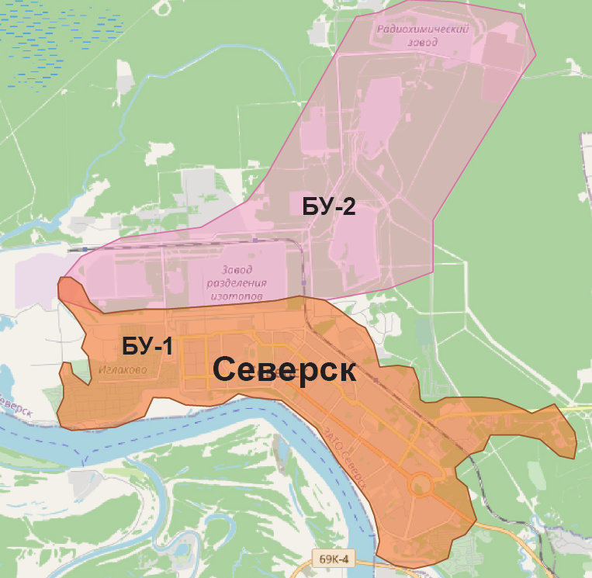
Рисунок 1 – Зона деятельности ЕТО АО «РИР»
В г. Северске теплоснабжение жилищного фонда и объектов социально-бытового и культурного назначения, а также промышленных объектов производится от теплоэлектроцентрали (далее – ТЭЦ) по тепловым сетям Открытого акционерного общества «Тепловые сети». Наряду с этим ТЭЦ обеспечивает тепловой энергией промышленные объекты и прочих потребителей тепловой энергии в г. Северске.

Зона деятельности ЕТО МКП «СВК»
В зоне деятельности ЕТО МКП «СВК» располагается одна котельная по адресу ул. Набережная, 7. Зона действия котельной располагается в пос. Самусь и ограничена улицами Ленина, Кирова, Пекарского, Лесной, Строительной, Ворошилова, Судостроителей (рис. 2).
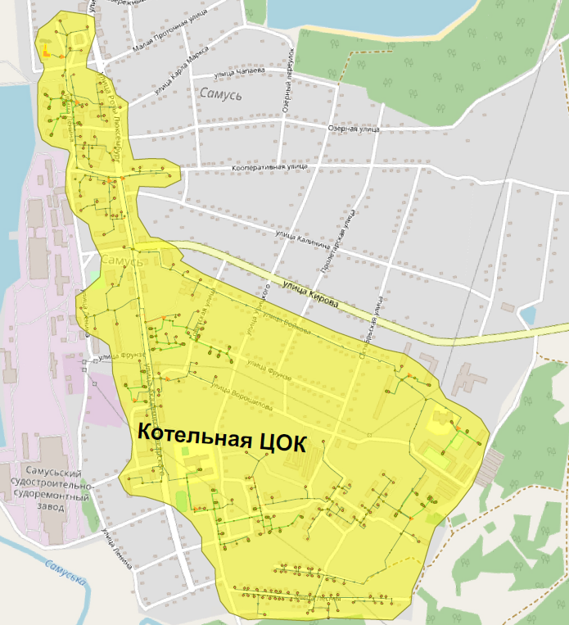
Рисунок 2 – Зона деятельности ЕТО МКП «СВК»
В зоне действия котельной расположены 219 потребителей, эффективный радиус теплоснабжения равен 3,1 км, расстояние до наиболее удаленного потребителя 3 км. Абонентами в выделенной зоне деятельности являются жилые дома, а также административные объекты коммерческой сферы (магазины и т.п.). В зоне деятельности присутствуют также объекты социальной сферы (образовательные учреждения, администрация, учреждения здравоохранения, и т.п.).
Зона действия котельной «Камышка» располагается в п. Самусь, ограничена ул. Камышка (рис. 3).
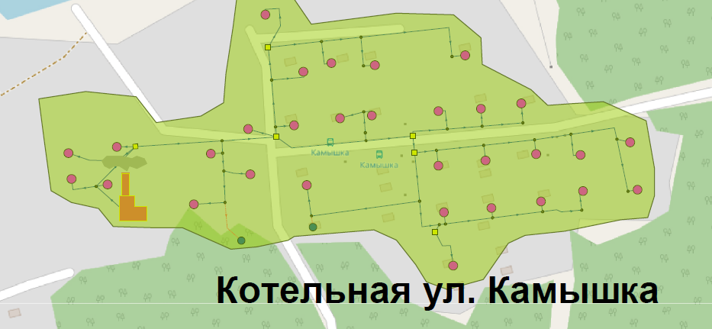
Рисунок 3 – Зона деятельности ЕТО МКП «СВК»
В зоне действия котельной расположен 34 потребителя, эффективный радиус теплоснабжения равен 0,8 км, расстояние до наиболее удаленного потребителя 0,6 км. Абонентами в выделенной зоне деятельности являются жилые дома. Новые подключения в зоне деятельности МКП «СВК» не запланированы. Предписания надзорных органов по запрещению дальнейшей эксплуатации оборудования по состоянию на 2024 г. не выдавались.

Зона деятельности ЕТО ООО «Уют Орловка»
В зоне деятельности ООО «Уют Орловка» располагается одна котельная по адресу ул. Чкалова, 32 стр.2 (рис. 4). Зона действия котельной располагается в п. Орловка, ограничена ул. Мира и пер. Школьным. В зоне действия котельной расположены 5 потребителей, эффективный радиус теплоснабжения составляет 1,00 км.
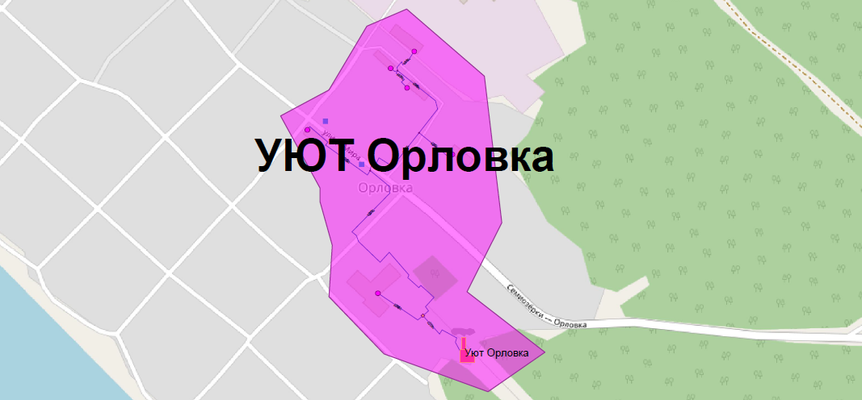
Рисунок 4 – Зона деятельности ЕТО ООО «Уют Орловка»
Абонентами в выделенной зоне деятельности, главным образом, являются жилые дома. В зоне деятельности присутствуют также объект социальной сферы (образовательное учреждение), также медпункт и почта (в нежилых помещениях жилого дома). В зоне действия котельной отсутствуют производственные потребители. Новые подключения в зоне деятельности ООО «Уют Орловка» не запланированы. Предписания надзорных органов по запрещению дальнейшей эксплуатации оборудования по состоянию на 2024 год не выдавались.

6 Описание изменений в зонах деятельности единых теплоснабжающих организаций, произошедших за период, предшествующий актуализации схемы теплоснабжения

В соответствии с Постановлением Правительства РФ № 154 Глава 15 «Реестр единых теплоснабжающих организаций» должна содержать описание изменений в зонах деятельности единых теплоснабжающих организаций, произошедших за период, предшествующий актуализации схемы теплоснабжения, и актуализированные сведения в реестре систем теплоснабжения и реестре единых теплоснабжающих организаций (в случае необходимости) с описанием оснований для внесения изменений.
В соответствии с Правилами организации теплоснабжения, границы зоны деятельности ЕТО могут быть изменены в следующих случаях:
- подключение к системе теплоснабжения новых теплопотребляющих установок, источников тепловой энергии или тепловых сетей, или их отключение от системы теплоснабжения;
- технологическое объединение или разделение систем теплоснабжения.
Сведения об изменении границ зон деятельности ЕТО, а также сведения о присвоении другой организации статуса ЕТО подлежат внесению в схему теплоснабжения при ее актуализации.
Анализ изменений в границах систем теплоснабжения и утвержденных зон деятельности ЕТО на территории ЗАТО Северск, внесенных при выполнении актуализации Схемы теплоснабжения ЗАТО Северск на 2026 год, представлен в таблице 5.
Актуализированный реестр единых теплоснабжающих организаций приведен в таблице 6.

Таблица 5 – Анализ изменений в границах систем теплоснабжения и утвержденных зон деятельности ЕТО ЗАТО Северск
№ системы теплоснабжения | Наименования источников в системе теплоснабжения | Теплоснабжающие (теплосетевые) организации в границах системы теплоснабжения | Объекты систем теплоснабжения в обслуживании теплоснабжающей (теплосетевой) организации | № зоны деятельности | Утвержденная ЕТО (в соответствии со Схемой теплоснабжения ЗАТО Северск до 2045 года) | Изменения в границах системы теплоснабжения | Необходимая корректировка в рамках актуализации схемы теплоснабжения
1 | ТЭЦ г. Северск, ул. Автодорога, 14/11 | АО «РИР» | Источник тепловой энергии | 01 | АО «РИР» | Изменение границ зоны деятельности в связи с новыми присоединениями | Скорректировать границы зоны деятельности в части новых присоединений
1 | ТЭЦ г. Северск, ул. Автодорога, 14/11 | ОАО ТС | Тепловые сети
1 | ТЭЦ г. Северск, ул. Автодорога, 14/11 | АО «СХК» | Тепловые сети
2 | Центральная отопительная котельная п. Самусь, ул. Набережная, 7 | МКП «СВК» | Источник тепловой энергии, тепловые сети | 02 | ООО «Тепло Плюс» | Изменение ЕТО | Изменить ТСО и ЕТО на МКП «СВК»
3 | Котельная п. Самусь, ул. Камышка, 2А, стр.11 | МКП «СВК» | Источник тепловой энергии, тепловые сети | 03 | ООО «Тепло Плюс» | Изменение ЕТО | Изменить ТСО и ЕТО на МКП «СВК»

Таблица 6 – Реестр предлагаемых к утверждению единых теплоснабжающих организаций на территории ЗАТО Северск
№ системы теплоснабжения | Наименования источников в системе теплоснабжения | Теплоснабжающие (теплосетевые) организации в границах системы теплоснабжения | Объекты систем теплоснабжения в обслуживании теплоснабжающей (теплосетевой) организации | № зоны деятельности | Утвержденная ЕТО | Основание для присвоения статуса ЕТО (на момент актуализации Схемы теплоснабжения на 2026 год)
1 | ТЭЦ г. Северск, ул. Автодорога, 14/11 | АО «РИР» | Источник тепловой энергии | 01 | АО «РИР» | Единственная заявка от организации, владеющей на праве собственности источником тепловой энергии в соответствующей зоне деятельности (п.6 «Правила организации теплоснабжения», утвержденные ПП РФ от 08.08.2012 г. № 808)
1 | ТЭЦ г. Северск, ул. Автодорога, 14/11 | ОАО ТС | Тепловые сети | 01 | АО «РИР»
1 | ТЭЦ г. Северск, ул. Автодорога, 14/11 | АО «СХК» | Тепловые сети | 01 | АО «РИР»
2 | Центральная отопительная котельная п. Самусь, ул. Набережная, 7 | МКП «СВК» | Источник тепловой энергии, тепловые сети | 02 | МКП «СВК» | Владение на праве собственности или ином законном основании источниками тепловой энергии с наибольшей рабочей тепловой мощностью и тепловыми сетями с наибольшей емкостью в соответствующей зоне деятельности (п. 11 «Правила организации теплоснабжения», утвержденные ПП РФ от 08.08.2012 г. № 808)
3 | Котельная п. Самусь, ул. Камышка, 2А, стр.11 | МКП «СВК» | Источник тепловой энергии, тепловые сети | 03 | МКП «СВК» | Владение на праве собственности или ином законном основании источниками тепловой энергии с наибольшей рабочей тепловой мощностью и тепловыми сетями с наибольшей емкостью в соответствующей зоне деятельности (п. 11 «Правила организации теплоснабжения», утвержденные ПП РФ от 08.08.2012 г. № 808)
4 | Котельная п. Орловка по ул. Чкалова, 32 стр.2 | ООО «Уют Орловка» | Источник тепловой энергии, тепловые сети | 04 | ООО «Уют Орловка» | Владение на праве собственности или ином законном основании источниками тепловой энергии с наибольшей рабочей тепловой мощностью и тепловыми сетями с наибольшей емкостью в соответствующей зоне деятельности (п. 11 «Правила организации теплоснабжения», утвержденные ПП РФ от 08.08.2012 г. № 808)

